

Alaska Adventure
06-13 May 2024 (Cruise Only)
Quantum of the Seas

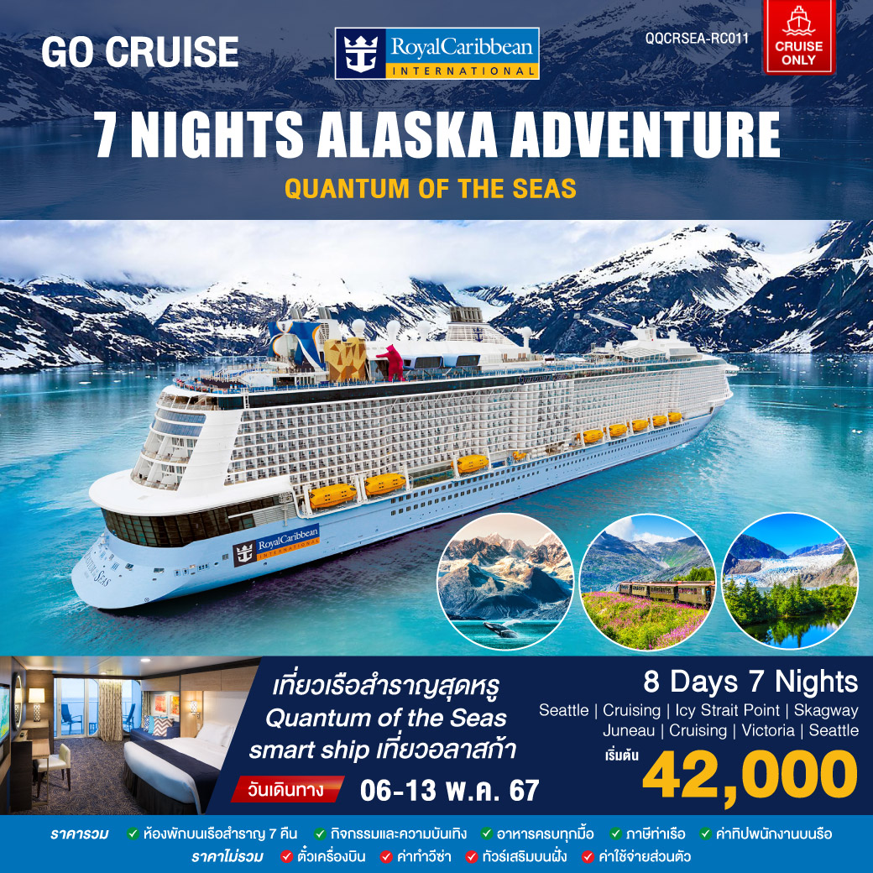

7-Night Alaska Adventure

Date | Port | Arrival | Departure | Activity
06 May 2024 | Seattle, Washington | - | 16.00 | Embark
07 May 2024 | Cruising | - | -- | Cruising
08 May 2024 | Icy Strait Point, Alaska | 11.59 | 21.00 | Docked
09 May 2024 | Skagway, Alaska | 07.00 | 17.00 | Docked
10 May 2024 | Juneau, Alaska | 13.00 | 20.00 | Docked
11 May 2024 | Cruising | - | - | Cruising
12 May 2024 | Victoria, British Columbia | 17.00 | 22.00 | Docked
13 May 2024 | Seattle, Washington | 06.00 | - | Debark

โปรแกรมการเดินทาง

วันที่ 1 ท่าเรือ ซีแอตเทิล (Seattle), สหรัฐอเมริกา

11.00 น. เช็คอินที่ท่าเรือซีแอตเทิล ประเทศสหรัฐอเมริกา
ท่าเรือสมิทโคฟ (Smith Cove Cruise Terminal)

หลังจากที่ท่านได้ทำการเช็คอินขึ้นเรือแล้วเรียบร้อย ท่านสามารถเข้าพักผ่อน หรือร่วมกิจกรรมบนเรือเตรียมไว้ให้ตลอดทั้งทริปจาก Cruise Compass หนังสือพิมพ์ประจำวันที่มีรายละเอียดกิจกรรมในแต่ละวันที่ห้องพักของท่าน

16.00 น. เรือออกจากท่าเรือซีแอตเทิล ประเทศสหรัฐอเมริกา

ท่านสามารถรับประทานอาหารอย่างอิสระได้ตามห้องอาหารที่เรือเตรียมไว้ให้ ดังนี้

** ห้องอาหาร The Grande, Silk, Chic, American Icon | ห้องอาหารแบบ A La Cart นานาชาติ ซึ่งตั้งอยู่ที่ชั้น 3 - 4 ของเรือ
** ห้องอาหาร Costal kitchen | ห้องอาหารแบบ A La Cart นานาชาติ ซึ่งตั้งอยู่ที่ชั้น 14 ของเรือ Suite Only
** ห้องอาหาร Wind Jammer | ห้องอาหารแบบBuffet ซึ่งตั้งอยู่ บนชั้น 14 ของเรือสำราญ
** Café Promenade | เป็นคาเฟ่ที่บริการขนมทานเล่นและเครื่องดื่ม ชากาแฟ ซึ่งตั้งอยู่ที่ชั้น 4
** Café Two70 | เป็นคาเฟ่ที่บริการขนมทานเล่นและเครื่องดื่ม ชากาแฟ ซึ่งตั้งอยู่ที่ชั้น 5
** Sea plex Dog house | เป็นคาเฟ่ที่บริการขนมทานเล่นและเครื่องดื่ม ชากาแฟ ซึ่งตั้งอยู่ที่ชั้น 11

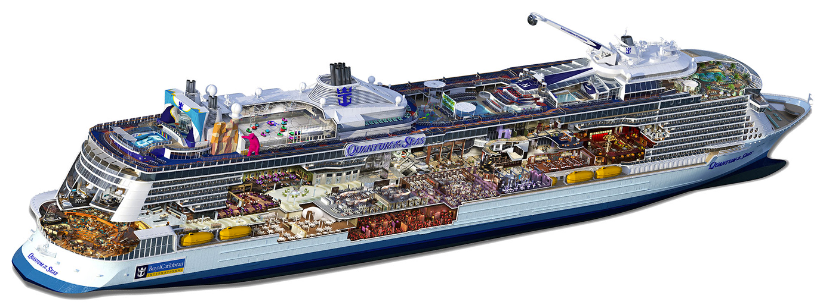

วันที่ 2 ล่องน่านน้ำสากล (Cruising)

เช้า,กลางวัน,เย็น ท่านสามารถรับประทานอาหารอย่างอิสระได้ตามห้องอาหารที่เรือเตรียมไว้ให้

** ห้องอาหาร The Grande, Silk, Chic, American Icon | ห้องอาหารแบบ A La Cart นานาชาติ ซึ่งตั้งอยู่ที่ชั้น 3 - 4 ของเรือ
** ห้องอาหาร Costal kitchen | ห้องอาหารแบบ A La Cart นานาชาติ ซึ่งตั้งอยู่ที่ชั้น 14 ของเรือ Suite Only
** ห้องอาหาร Wind Jammer | ห้องอาหารแบบBuffet ซึ่งตั้งอยู่ บนชั้น 14 ของเรือสำราญ
** Café Promenade | เป็นคาเฟ่ที่บริการขนมทานเล่นและเครื่องดื่ม ชากาแฟ ซึ่งตั้งอยู่ที่ชั้น 4
** Café Two70 | เป็นคาเฟ่ที่บริการขนมทานเล่นและเครื่องดื่ม ชากาแฟ ซึ่งตั้งอยู่ที่ชั้น 5
** Sea Plex Dog house | เป็นคาเฟ่ที่บริการขนมทานเล่นและเครื่องดื่ม ชากาแฟ ซึ่งตั้งอยู่ที่ชั้น 11

ระหว่างวัน ท่านสามารถเข้าร่วมกิจกรรมที่ทางเรือจัดให้ ดูได้จาก Cruise Compass(หนังสือพิมพ์รายวัน) หรือพักผ่อนได้ตาม
อัธยาศัย

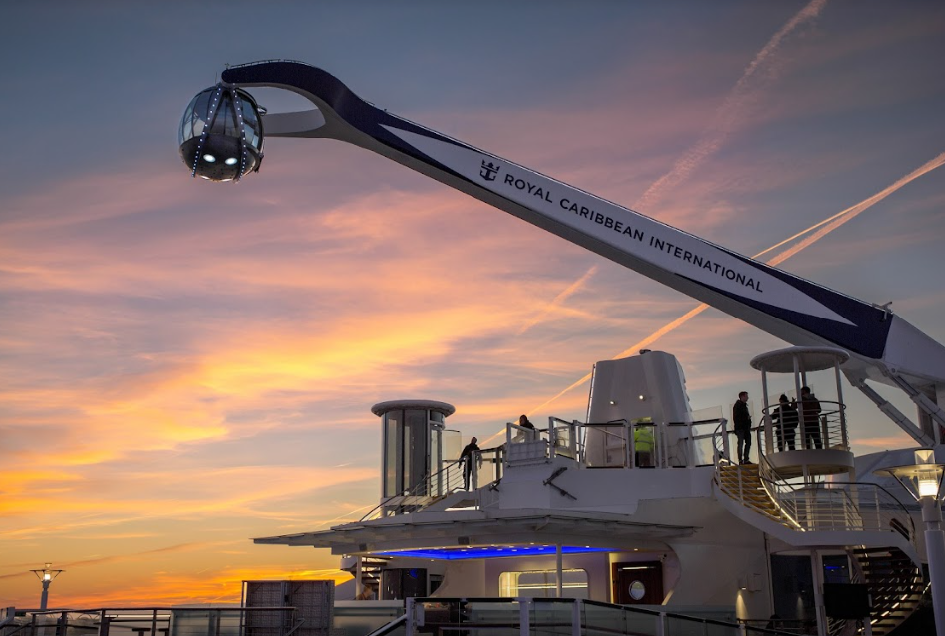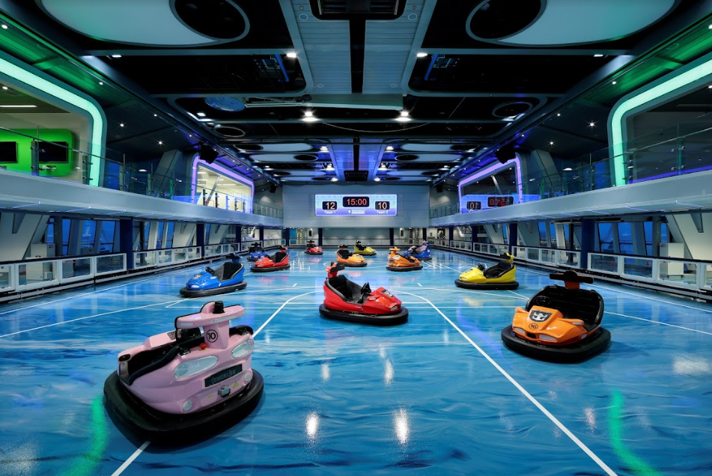

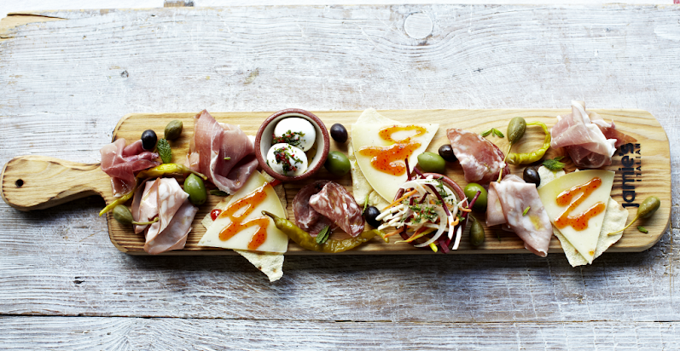

วันที่ 3 ไอซ์ซี่ สเตรท พอยท์, อลาสก้า (Icy Strait Point, Alaska )

เช้า,กลางวัน ท่านสามารถรับประทานอาหารอย่างอิสระได้ตามห้องอาหารที่เรือเตรียมไว้ให้

** ห้องอาหาร The Grande, Silk, Chic, American Icon | ห้องอาหารแบบ A La Cart นานาชาติ ซึ่งตั้งอยู่ที่ชั้น 3 - 4 ของเรือ
** ห้องอาหาร Costal kitchen | ห้องอาหารแบบ A La Cart นานาชาติ ซึ่งตั้งอยู่ที่ชั้น 14 ของเรือ Suite Only
** ห้องอาหาร Wind Jammer | ห้องอาหารแบบBuffet ซึ่งตั้งอยู่ บนชั้น 14 ของเรือสำราญ
** Café Promenade | เป็นคาเฟ่ที่บริการขนมทานเล่นและเครื่องดื่ม ชากาแฟ ซึ่งตั้งอยู่ที่ชั้น 4
** Café Two70 | เป็นคาเฟ่ที่บริการขนมทานเล่นและเครื่องดื่ม ชากาแฟ ซึ่งตั้งอยู่ที่ชั้น 5
** Sea plex Dog house | เป็นคาเฟ่ที่บริการขนมทานเล่นและเครื่องดื่ม ชากาแฟ ซึ่งตั้งอยู่ที่ชั้น 11

11.59 น. เรือจอดเทียบท่าที่ ไอซ์ซี่ สเตรท พอยท์, อลาสก้า
ตั้งอยู่ที่เมือง ฮูน่า เป็นถิ่นฐานดั้งเดิมของชนเผ่าพื้นเมืองอินเดียนแดง หรือ ชาวทลิงกิท ตั้งถิ่นฐานภายในบริเวณ
อุทยานแห่งชาติอ่าวเกลเชียร์ ชาวประมงพื้นเมือที่นี่ใช้ชีวิตอยู่ร่วมกับปลาวาฬหลังค่อม แมวน้ำ ปลาฮาลิบัท และ
ปลาแซลมอนทั้ง 5 สายพันธุ์
ท่านสามารถเดินท่องเที่ยวในตัวเมืองได้อย่างอิสระ และควรกลับขึ้นเรือก่อนเรือออกอย่างน้อย 1 ชั่วโมง
หรือ ท่านสามารถเลือกซื้อทัวร์ชายฝั่ง(Shore Excursion) ได้กับทางเรือ
(ราคายังไม่รวมทัวร์ชายฝั่ง Shore Excursion)

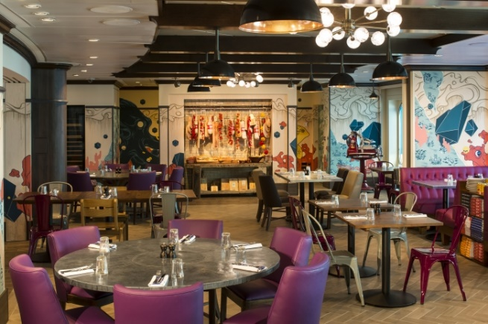
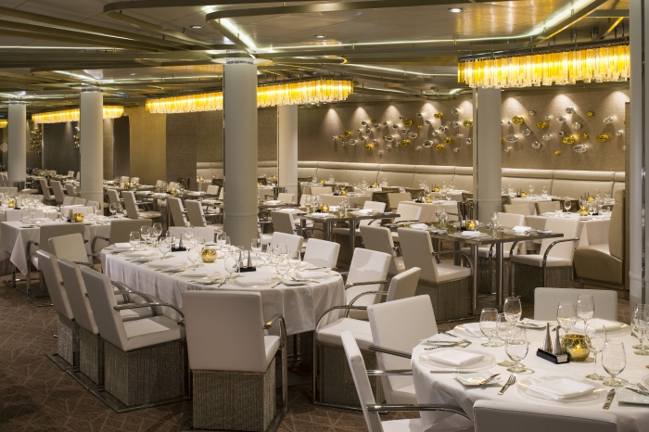

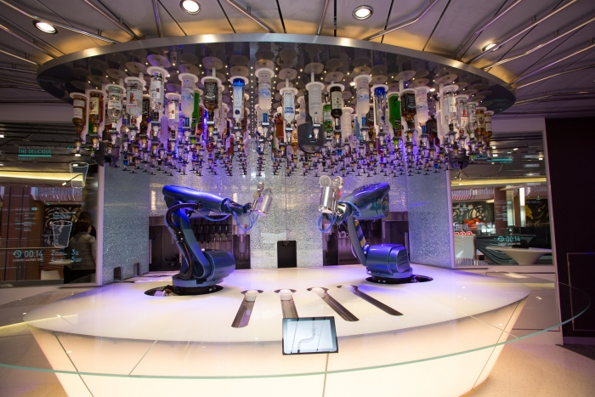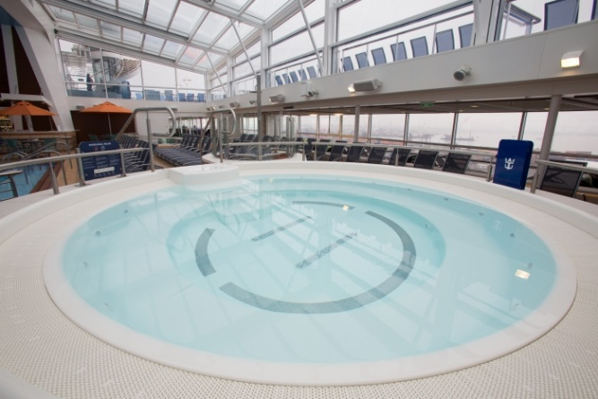

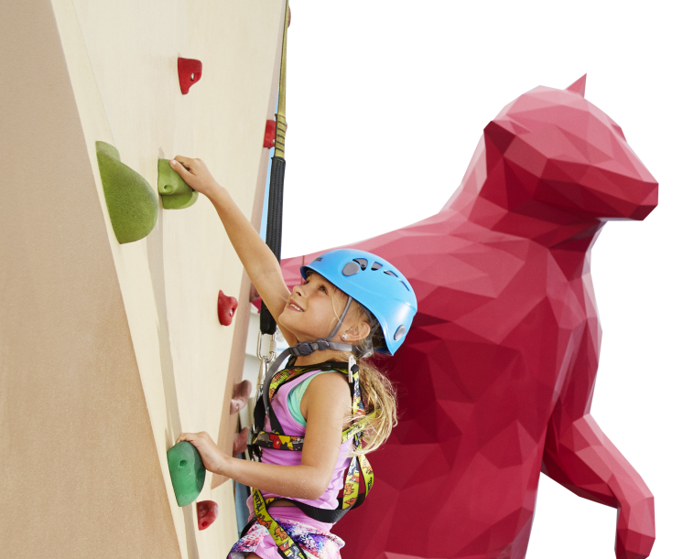
21.00 น. เรือออกจากท่าเรือ Icy Strait Point, Alaska

วันที่ 4 สแก็กเวย์ (Skagway), สหรัฐอเมริกา

เช้า,กลางวัน,เย็น ท่านสามารถรับประทานอาหารอย่างอิสระได้ตามห้องอาหารที่เรือเตรียมไว้ให้

07.00 น. เรือจอดที่ท่าเรือ สแก็กเวย์ (Skagway) รัฐอลาสก้า
(ราคายังไม่รวมทัวร์ชายฝั่ง Shore Excursion)
สแก็กเวย์ เมืองขนาดเล็กที่มีประชากรอยู่ไม่มาก แต่ยังคงอนุรักษ์บ้านเรือนในสมัยก่อนเอาไว้ได้จนถึงปัจจุบัน ในปี 1989 เมืองนี้เคยเจริญรุ่งเรืองอย่างมาก เนื่องจากเป็นช่วงตื่นทองของอเมริกาจึงเป็นแหล่งชุมนุมของนักแสวงโชคที่เดินทางเข้ามาเมืองนี้ แต่เมื่อหมดยุคตื่นทองผู้คนก็พาย้ายออกไปจนเหลือประชากรอยู่เพียงแค่ 1,000 กว่าคน แต่กลับจะมีนักท่องเที่ยวที่เดินทางเข้ามาเมืองนี้เพิ่มขึ้นในทุกๆ ปี ทำให้เมืองนี้เป็นอีกแห่งหนึ่งที่นักท่องเที่ยวนิยมเดินทางเข้าของรัฐอลาสก้า ท่านสามารถเดินชมบ้านเรือนสีสันสดใสในตัวเมือง ด้วยตัวเมืองขนาดเล็กกับบรรยากาศที่ออกแนวคาวบอย ผสมกับอากาศที่เย็นสบายทำให้ท่านเพลิดเพลินกับการเดินชมเมืองได้ไม่รู้เบื่อ และยังมี สุสานของ Jefferson Smith และ Frank Reid ผู้ที่เปลี่ยนแปลงเมืองสแก็กเวย์อย่างมาก
ท่านสามารถเดินท่องเที่ยวในตัวเมืองได้อย่างอิสระ หรือ ท่านสามารถเลือกซื้อทัวร์ชายฝั่ง(Shore Excursion) ได้กับทางเรือ
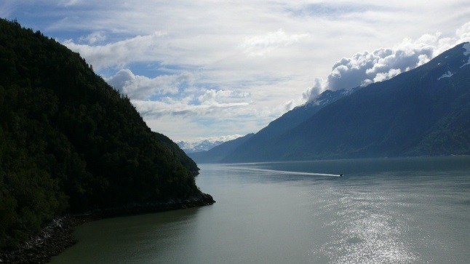
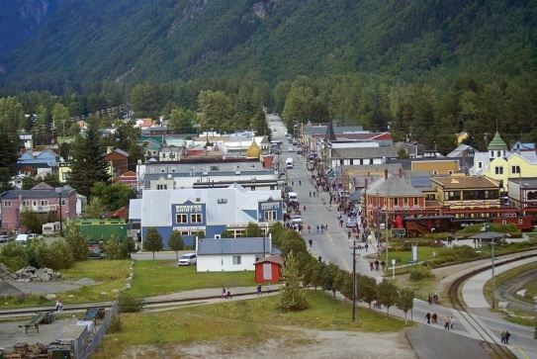
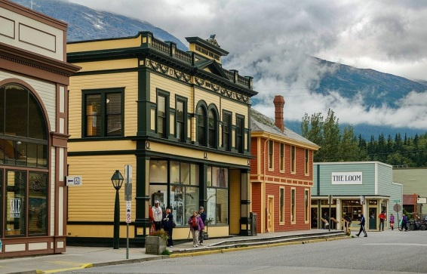

(สำหรับท่านที่ทำการจองทัวร์บนฝั่งกับทางเรือGพนักงานจะแจ้งเวลาออกจากเรือและสถานที่นัดพบบนเรือoส่วนท่านที่สะดวกเดินทางท่องเที่ยวเองสามารถลงจากเรือหลังเวลาเรือจอด 1 ชั่วโมง ณ บริเวณท่าเรือ และกรุณากลับถึงเรือก่อนเรือออก 1 ชั่วโมง)

***ท่านจะต้องกลับมาขึ้นเรือก่อนเวลาเรือออกอย่างน้อย 1 ชั่วโมง***

17.00 น. เรือออกจากท่าเรือ สแก็กเวย์ (Skagway)

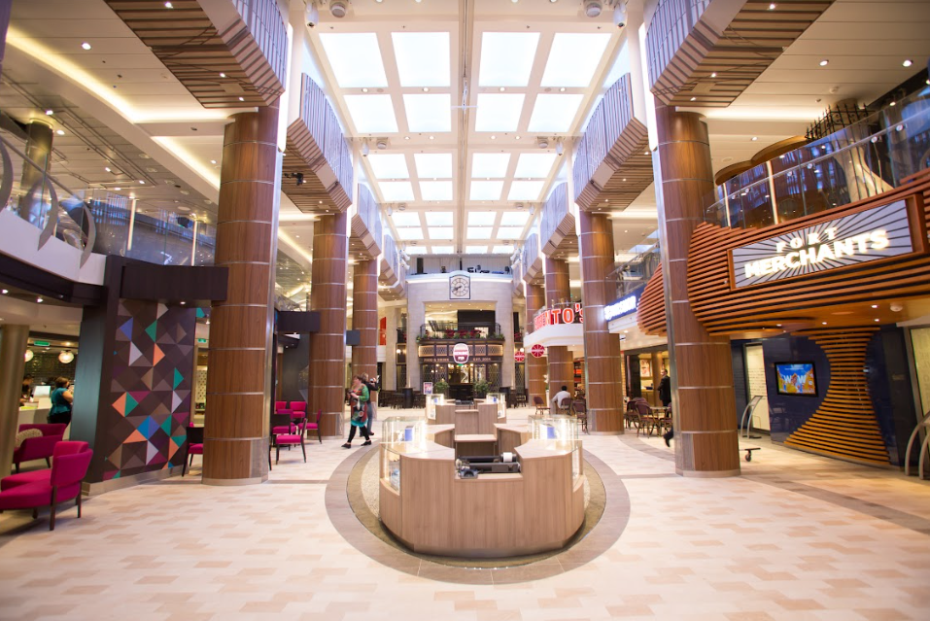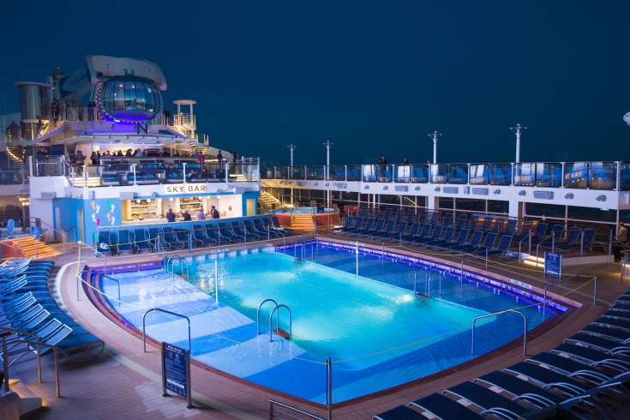
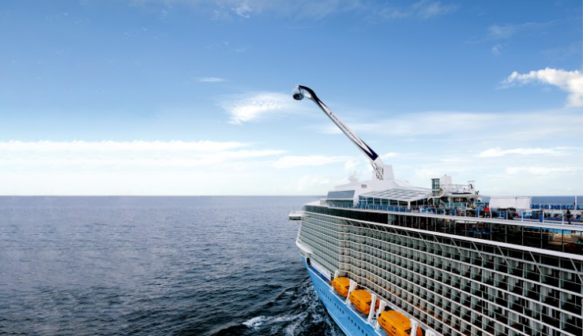

วันที่ 5 จูโน่, อลาสก้า (Juneau, Alaska), สหรัฐอเมริกา

เช้า, กลางวัน ท่านสามารถรับประทานอาหารอย่างอิสระได้ตามห้องอาหารที่เรือเตรียมไว้ให้

** ห้องอาหาร The Grande, Silk, Chic, American Icon | ห้องอาหารแบบ A La Cart นานาชาติ ซึ่งตั้งอยู่ที่ชั้น 3 - 4 ของเรือ
** ห้องอาหาร Costal kitchen | ห้องอาหารแบบ A La Cart นานาชาติ ซึ่งตั้งอยู่ที่ชั้น 14 ของเรือ Suite Only
** ห้องอาหาร Wind Jammer | ห้องอาหารแบบBuffet ซึ่งตั้งอยู่ บนชั้น 14 ของเรือสำราญ
** Café Promenade | เป็นคาเฟ่ที่บริการขนมทานเล่นและเครื่องดื่ม ชากาแฟ ซึ่งตั้งอยู่ที่ชั้น 4
** Café Two70 | เป็นคาเฟ่ที่บริการขนมทานเล่นและเครื่องดื่ม ชากาแฟ ซึ่งตั้งอยู่ที่ชั้น 5
** Sea Plex Dog house | เป็นคาเฟ่ที่บริการขนมทานเล่นและเครื่องดื่ม ชากาแฟ ซึ่งตั้งอยู่ที่ชั้น 11

13.00 น. เรือจอดที่ท่าเรือ เมืองจูโน่ (Juneau) รัฐอลาสก้า
(ราคายังไม่รวมทัวร์ชายฝั่ง Shore Excursion)
จูโน่ เมืองหลวงของรัฐอลาสก้า ถึงแม้จะมีขนาดเล็กกว่าอีกหลายเมืองแต่เนื่องจากเป็นเมืองที่อยู่ใกล้กับ
แผ่นดินใหญ่มากที่สุด นอกจากความน่ารักและสวยงามผสมผสานระหว่างความเก่าและใหม่ของเมืองเป็นจุดที่นักท่องเที่ยวสนใจ ยังมีสถานที่ท่องเที่ยวอื่นๆ อีกทีน่าสนใจ เช่น ธารน้ำแข็งเมนเดนฮอลล์ (Mendenhall Glacier)ที่ท่านสามารถเข้าไปสำรวจในถ้ำน้ำแข็ง,เทรซี่ อาร์ม ฟยอร์ด (Tracy Arm Fjord) ที่ห้ามพลาด ฟยอร์ดที่เกิดจากการกัดเซาะของธารน้ำแข็งจนกลายเป็นส่วนเว้าที่เรือสามารถล่องผ่านได้ ถือได้ว่าเป็นจุดหมายปลายทางถึงของการลอ่งเรือสำราญในเส้นทางอลาสก้านี้ ท่านสามารถเดินท่องเที่ยวในตัวเมืองได้อย่างอิสระ หรือ ท่านสามารถเลือกซื้อทัวร์ชายฝั่ง(Shore Excursion) ได้กับทางเรือ ทัวร์ที่แนะนำคือ 1.นั่งเฮลิคอปเตอร์ขึนไปบนธารน้ำแข็งเมนเดนฮอลล์ พร้อมกับการเดินชมถ้ำน้ำแข็ง หรือจะสนุกสนานกับการชมเหล่าสุนัขไซบีเรียน ฮัสกี้สุดแสนน่ารัก หรือกิจกรรมสุนัขลากเลื่อน(Dog Sledding)

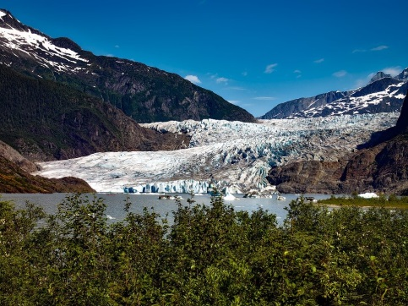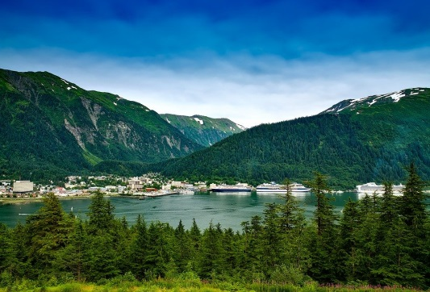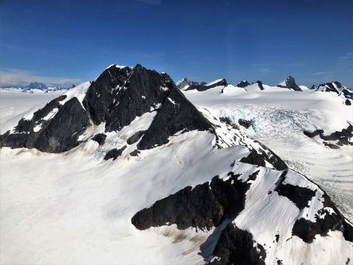

(สำหรับท่านที่ทำการจองทัวร์บนฝั่งกับทางเรือ พนักงานจะแจ้งเวลาออกจากเรือและสถานที่นัดพบบนเรือ ส่วนท่านที่สะดวกเดินทางท่องเที่ยวเองสามารถลงจากเรือหลังเวลาเรือจอด 1 ชั่วโมงGณoบริเวณท่าเรือ และกรุณากลับถึงเรือก่อนเรือออก 1 ชั่วโมง)

***ท่านจะต้องกลับมาขึ้นเรือก่อนเวลาเรือออกอย่างน้อย 1 ชั่วโมง***

20.00 น. เรือออกจากท่าเรือ เมืองจูโน่ (Juneau) รัฐอลาสก้า

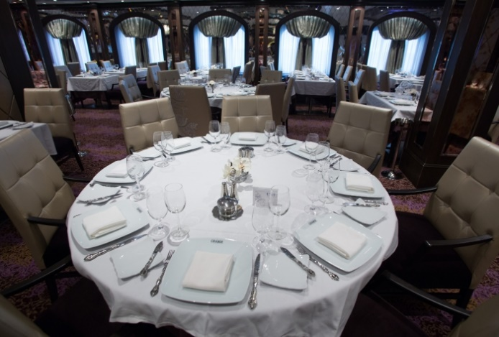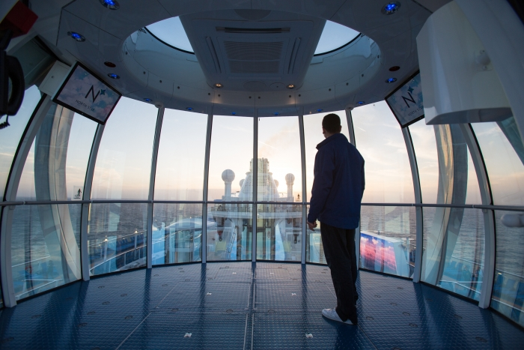

วันที่ 6 ล่องน่านน้ำสากล (Cruising)

เช้า,กลางวัน,เย็น ท่านสามารถรับประทานอาหารอย่างอิสระได้ตามห้องอาหารที่เรือเตรียมไว้ให้

** ห้องอาหาร The Grande, Silk, Chic, American Icon | ห้องอาหารแบบ A La Cart นานาชาติ ซึ่งตั้งอยู่ที่ชั้น 3 - 4 ของเรือ
** ห้องอาหาร Costal kitchen | ห้องอาหารแบบ A La Cart นานาชาติ ซึ่งตั้งอยู่ที่ชั้น 14 ของเรือ Suite Only
** ห้องอาหาร Wind Jammer | ห้องอาหารแบบBuffet ซึ่งตั้งอยู่ บนชั้น 14 ของเรือสำราญ
** Café Promenade | เป็นคาเฟ่ที่บริการขนมทานเล่นและเครื่องดื่ม ชากาแฟ ซึ่งตั้งอยู่ที่ชั้น 4
** Café Two70 | เป็นคาเฟ่ที่บริการขนมทานเล่นและเครื่องดื่ม ชากาแฟ ซึ่งตั้งอยู่ที่ชั้น 5
** Sea Plex Dog house | เป็นคาเฟ่ที่บริการขนมทานเล่นและเครื่องดื่ม ชากาแฟ ซึ่งตั้งอยู่ที่ชั้น 11

ระหว่างวัน ท่านสามารถเข้าร่วมกิจกรรมที่ทางเรือจัดให้ ดูได้จาก Cruise Compass(หนังสือพิมพ์รายวัน) หรือพักผ่อนได้ตาม
อัธยาศัย

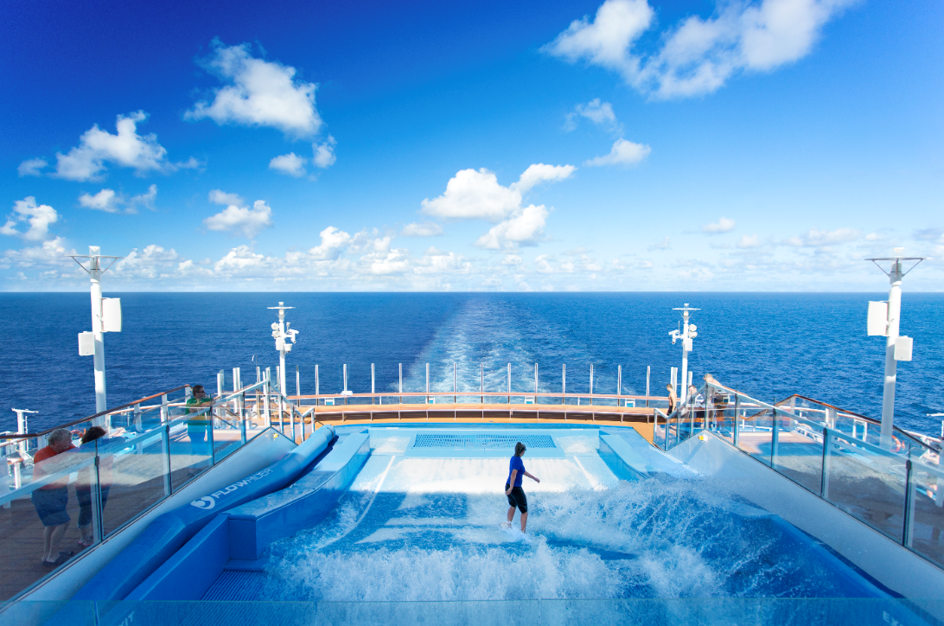
วันที่ 7 วิคตอเรีย, บริติช โคลัมเบีย (แคนาดา)

เช้า ท่านสามารถรับประทานอาหารอย่างอิสระได้ตามห้องอาหารที่เรือเตรียมไว้ให้

17.00 น. เรือจอดที่ท่าเรือ เมืองวิคตอเรีย(Victoria) ประเทศแคนาดา
(ราคายังไม่รวมทัวร์ชายฝั่ง Shore Excursion)
วิคตอเรีย เมืองหลวงของรัฐบริติชโคลัมเบีย ประเทศแคนาดา ซึ่งอยู่ห่างจากเมืองแวนคูเวอร์เพียง 2 ชั่วโมงครึ่ง เป็นเมืองที่มีความปลอดภัย สวยงาม เงียบสงบน่าอยู่อย่างยิ่ง และยังเป็นเมืองที่มีสถาบันสอนภาษามากมาย ทำให้ชาวต่างชาติทั่วโลกนิยมเดินทางมาศึกษาต่อที่เมืองนี้ เมืองนี้ยังได้ชื่ออีกอย่างหนึ่งว่า เมืองแห่งสวน (City of Gardens) มีสวนดอกไม้มากมายอยู่ตามจุดต่างๆ ของเมือง และที่มีชื่อเสียงโด่งดังคือ สวนบุตชาร์ท(Butchart Garden) นอกจากนั้นเมืองนี้ยังมีชื่อเสียงในการมาชม ปลาวาฬเพชรฆาต(Killer Whale) หรืออีกชื่อหนึ่งว่าออร์ก้า (Orca) และยังมี อาคารรัฐสภา(British Columbia Parliament Buildings) ที่เป็นแลนด์มาร์คสำคัญให้นักท่องเที่ยวได้มาเที่ยวชมและถ่ายรูป ด้วยบรรยากาศที่ไม่เร่งรีบ กับการจราจรที่ไม่ติดขัด และนิสัยความเป็นคนอบอุ่นและเป็นกันเองของชาวแคนาดาทำให้เมืองนี้น่าเดินทางมาท่องเที่ยวอย่างมาก ท่านสามารถเดินท่องเที่ยวในตัวเมืองได้อย่างอิสระ หรือ ท่านสามารถเลือกซื้อทัวร์ชายฝั่ง(Shore Excursion) ได้กับทางเรือ

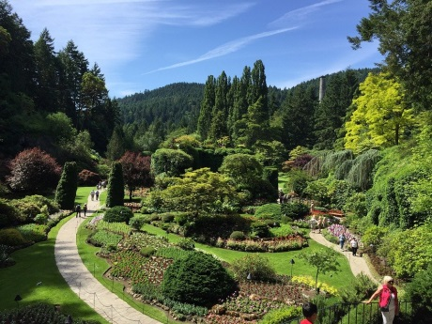
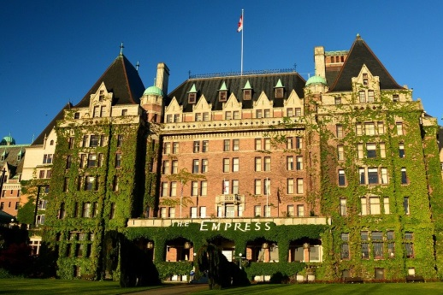
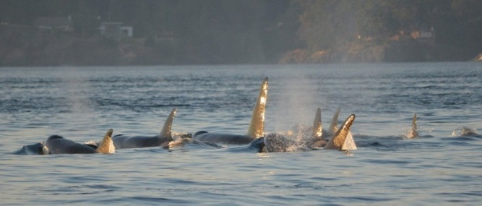

(สำหรับท่านที่ทำการจองทัวร์บนฝั่งกับทางเรือGพนักงานจะแจ้งเวลาออกจากเรือและสถานที่นัดพบบนเรือoส่วนท่านที่สะดวกเดินทางท่องเที่ยวเองสามารถลงจากเรือหลังเวลาเรือจอด 1 ชั่วโมง ณ บริเวณท่าเรือ และกรุณากลับถึงเรือก่อนเรือออก 1 ชั่วโมง)

22.00 น. เรือออกจากท่าเรือ วิคตอเรีย, บริติช โคลัมเบีย

วันที่ 8 ซีแอตเทิล (Seattle), สหรัฐอเมริกา

เช้า ท่านสามารถรับประทานอาหารอย่างอิสระได้ตามห้องอาหารที่เรือเตรียม ไว้ให้

** ห้องอาหาร The Grande, Silk, Chic, American Icon | ห้องอาหารแบบ A La Cart นานาชาติ ซึ่งตั้งอยู่ที่ชั้น 3 - 4 ของเรือ
** ห้องอาหาร Costal kitchen | ห้องอาหารแบบ A La Cart นานาชาติ ซึ่งตั้งอยู่ที่ชั้น 14 ของเรือ Suite Only
** ห้องอาหาร Wind Jammer | ห้องอาหารแบบBuffet ซึ่งตั้งอยู่ บนชั้น 14 ของเรือสำราญ
** Café Promenade | เป็นคาเฟ่ที่บริการขนมทานเล่นและเครื่องดื่ม ชากาแฟ ซึ่งตั้งอยู่ที่ชั้น 4
** Café Two70 | เป็นคาเฟ่ที่บริการขนมทานเล่นและเครื่องดื่ม ชากาแฟ ซึ่งตั้งอยู่ที่ชั้น 5
** Sea Plex Dog house | เป็นคาเฟ่ที่บริการขนมทานเล่นและเครื่องดื่ม ชากาแฟ ซึ่งตั้งอยู่ที่ชั้น 11

06.00 น. เรือเทียบท่า ณ ท่าเรือ ท่าเรือสมิทโคฟ (Smith Cove Cruise Terminal) ซีแอตเทิล ประเทศสหรัฐอเมริกา
หลังจากทุกท่านลงจากเรือจะผ่าน พิธีการตรวจคนเข้าเมืองและรับกระเป๋าเดินทางของท่านด้านล่าง
**กรุณาตรวจสอบสัมภาระของท่านก่อนออกจากท่าเรือ**
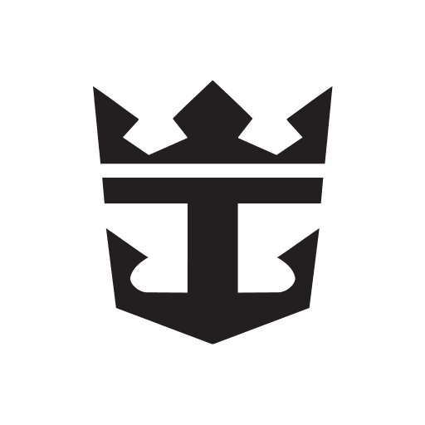

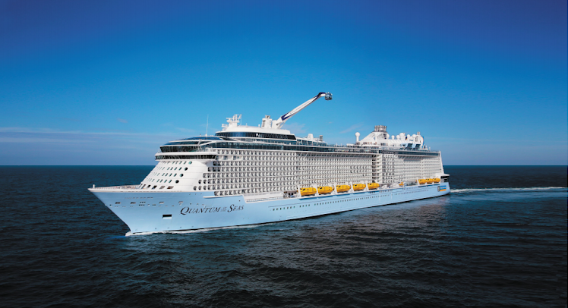

อัตราค่าบริการ
***กรุณาตรวจสอบราคาและเงื่อนไขการจองทุกครั้งก่อนทำการจอง***
วันเดินทาง  06-13 พฤษภาคม 2567  ประเภทห้อง | ผู้ใหญ่พักห้องเดียวกัน 2 ท่าน เท่านั้น  (เด็ก 2-12 ปี ราคาเท่ากับผู้ใหญ่)
วันเดินทาง  06-13 พฤษภาคม 2567  ประเภทห้อง | ราคาเริ่มต้นท่านละ
ห้องพักแบบไม่มีหน้าต่าง(Interior) | 42,000 บาท
ห้องพักแบบมีระเบียง (Balcony) | 65,500 บาท

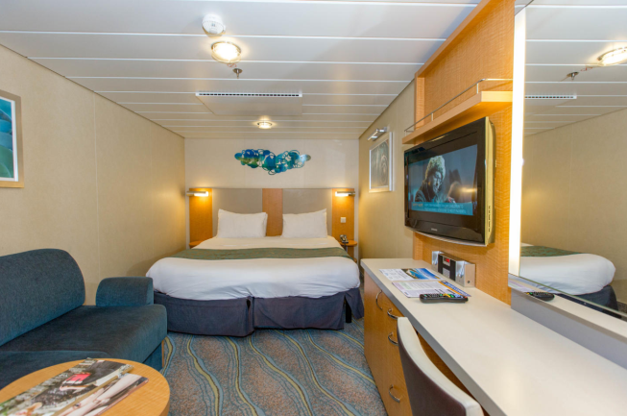
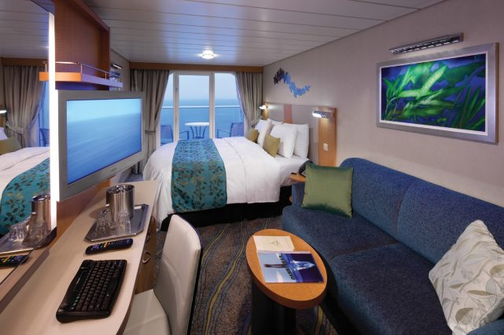

เงื่อนไขการจอง
- ชำระค่าเรือเต็มจำนวน หลังจากได้รับการยืนยัน
- ขอสงวนสิทธิ์ในการเปลี่ยนแปลงราคา ทั้งนี้ขึ้นอยู่กับระยะเวลาในการจอง และ จำนวนห้องว่าง
- การไม่เข้าร่วมกิจกรรม ,โปรแกรม หรืออาหารบางมื้อ ไม่สามารถขอคืนเงินได้ในทุกกรณี
เงื่อนไขการยกเลิก
**ขอสงวนสิทธิ์การเปลี่ยนแปลง
กรณียกเลิกการเดินทางทางบริษัทฯ เรียกเก็บเงิน 100% ทุกกรณี

อัตราค่าบริการนี้รวม
- ห้องพักบนเรือสำราญ 7 คืน (ตามแบบห้องพักที่ท่านได้ทำการชำระเงิน)
- ค่าภาษีท่าเรือ
- อาหารบนเรือสำราญ(ยกเว้นห้องอาหารพิเศษ กิจกรรมและความบันเทิงบนเรือสำราญ)
- ค่าทิปพนักงานบนเรือ

อัตราค่าบริการนี้ไม่รวม

- ค่าทัวร์เสริมบนฝั่งตามเมืองต่างๆ ที่เรือจอด (Shore Excursion)
- ตั๋วเครื่องบิน
- รถรับส่ง
- วีซ่า
- อาหารพิเศษที่ท่านสั่งเพิ่มเติมกับทางเรือ
- ค่าแพคเกจเครื่องดื่มบนเรือสำราญ / ค่า WIFI
- ค่าทำหนังสือเดินทาง
- ค่าใช้จ่ายส่วนตัวอื่นๆ เช่น ค่าซักรีด ค่าโทรศัพท์ ค่าเครื่องดื่ม ฯลฯ
- ค่าภาษีมูลค่าเพิ่ม 7% และภาษีหัก ณ ที่จ่าย 3%
หมายเหตุ
1. สำหรับผู้มีครรภ์ กรณีอายุครรภ์ตั้งแต่ 24 สัปดาห์ ไม่อนุญาตให้ขึ้นเรือ
2. สำหรับเด็กอายุต่ำกว่า 6 เดือน ไม่อนุญาตให้ขึ้นเรือ(เด็กทารกควรมีอายุอย่างต่ำ 6 เดือน 7วัน)
3. ลูกค้าต้องเตรียมพาสปอร์ตมา ณ วันเดินทางทุกครั้ง และต้องมีอายุมากว่า 180 วัน นับจากวันเดินทางกลับ
4. บริษัทฯ สงวนสิทธิ์ที่จะไม่รับผิดชอบต่อค่าชดเชยความเสียหาย ไม่ว่ากรณีที่กองตรวจคนเข้าเมืองของไทยไม่อนุญาตให้เดินทาง
ออกหรือกองตรวจคนเข้าเมืองของแต่ละประเทศไม่อนุญาตให้เข้าเมือง
5. บริษัทฯ สงวนสิทธิ์ในการที่จะไม่รับผิดชอบต่อค่าชดเชยความเสียหาย อันเกิดจากเหตุสุดวิสัยที่ทาง บริษัทฯ ไม่สามารถควบคุมได้
เช่น การนัดหยุดงาน, จลาจล, การล่าช้าหรือยกเลิกของเที่ยวบิน, การเปลี่ยนแปลงโปรแกรมการท่องเที่ยวให้เหมาะสมตามสภาพ
อากาศและฤดูกาล หรือเกิดเหตุสุดวิสัยในการเดินทาง
6. บริษัทฯ สงวนสิทธิ์ในการเปลี่ยนแปลงโปรแกรมรายการท่องเที่ยว โดยไม่ต้องแจ้งให้ทราบล่วงหน้า
7. บริษัทฯ สงวนสิทธิ์ในการเปลี่ยนแปลงอัตราค่าบริการ โดยไม่ต้องแจ้งให้ทราบล่วงหน้า
8. ในโปรแกรมเวลาที่ใช้ในการเทียบท่าเป็นเวลาไทย อาจมีการเปลี่ยนแปลงจะแจ้งให้ลูกค้าทราบก่อนเดินทางอีกครั้ง

